Техническое задание для изготовления стенда
Площадь стенда | 40 м²
Длина/Ширина | 8x5
Высота | 4 м

Описание конструкции
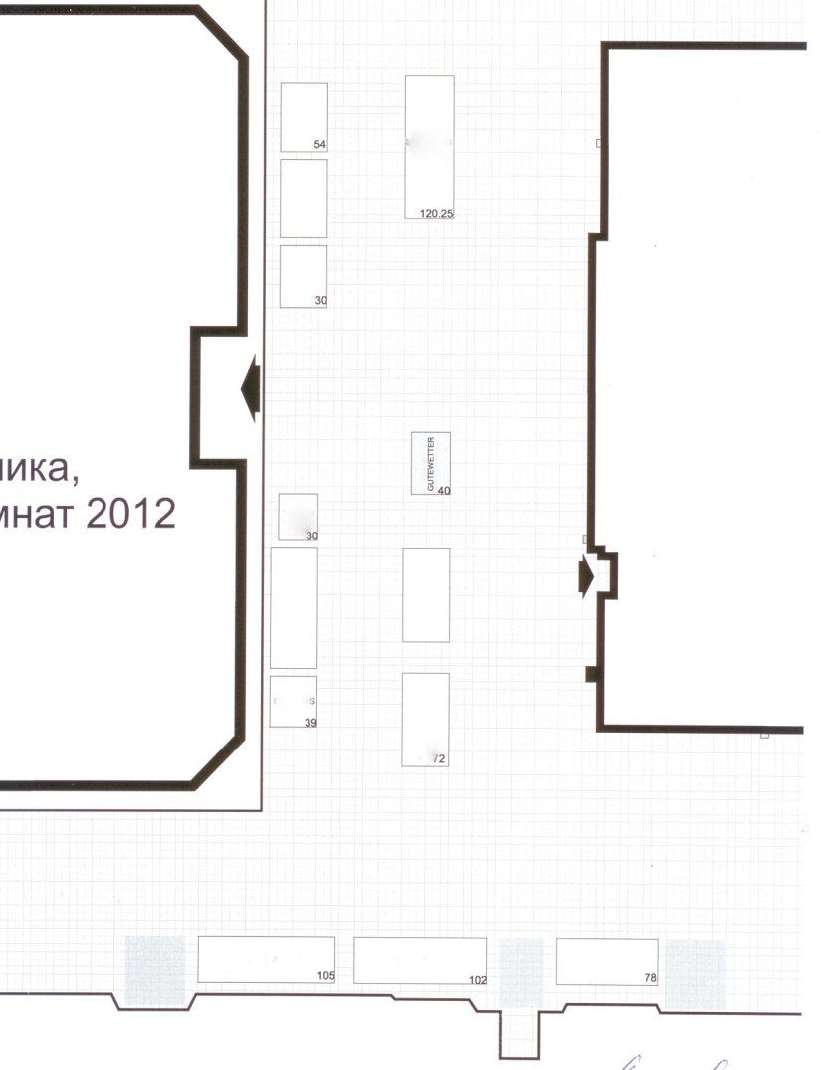
Конструкция мобильная, выполнена из качественных комплектующих. Стенд максимально просматриваемый. Вертикальные металлические опоры по периметру, стеклянные пролеты между ними. Внутреннее пространство разделено на 3 части: экспозиция(70%), переговорная(25%), хоз.блок(5%). По высоте стенд представлен двумя частями: 1 экспозиция, 2 вывеска. Высота экспозиции 2 метра, вывеска(стекло) по периметру 80-100 см. Стенд оборудован подсветкой, эффектно выделяющей экспозицию и название бренда.
Срок изготовления стенда
15 февраля 2012
Срок предоставления ком.предложения
определяется поставщиком работ, таким образом,
чтобы к указанному сроку стенд был изготовлен

